Anomalie su Ordinanza di rateizzazione : Conversione pene pecuniarie principali per mancato pagamento
Fasc UDS 2024/125
Se nella form imposto:
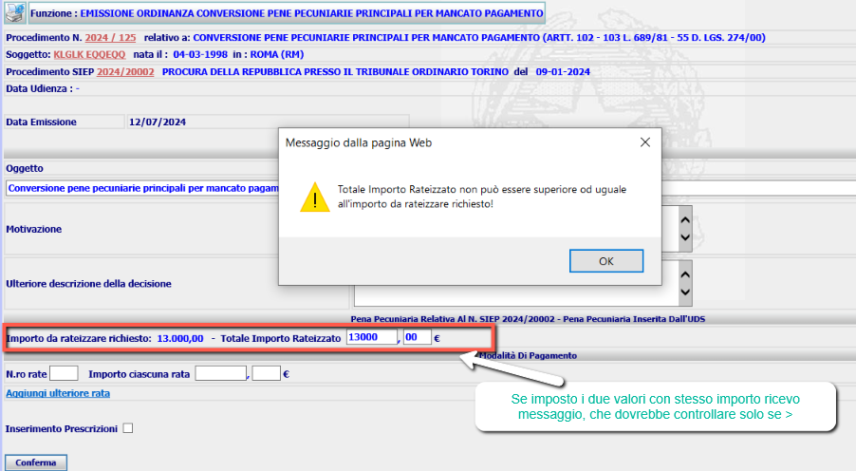
Quando cancello l’ordinanza non vengono cancellati i records della tabella RATEIzzazione_pp
Nell’xml generato al momento della stampa bisogna aggiungere il ramo dei records rateizzazione_pp legati al fascicolo_sius, inserire all’interno di <FascicoloSius> stesso livello di <DepositoOrdinanzaPc>

